Дата
Тема: Площади параллелограмма и треугольника, приложения для нахождения площадей различных фигур
Цель: познакомиться с формулой Пика для нахождения площади различных фигур на клетчатой бумаге; развить внимание, мышление, воспитать добросовестное отношение к учению
Ход урока
I Организационный момент
приветствие класса, сообщение темы и целей урока
II Актуализация базовых знаний
Теоретический опрос:
1. Морская лига – (мера, равная дальности пушечного выстрела, которым может быть обстрелян корабль.)
1 морская лига = 5560 м
2. Пядь – расстояние между концами вытянутых большого и указательного пальцев
1 пядь = 18 - 19 см
3. Локоть – расстояние от локтевого сгиба до конца вытянутого среднего пальца
1 локоть = 46 - 47 см
Вершок – длина верхней части пальца
1 вершок = 4,45 см
4. Косая сажень - расстояние от подошвы левой ноги до конца большого пальца вытянутой вверх правой руки
5. Маховая сажень - расстояние между кончиками пальцев раскинутых рук
1 маховая сажень = 151,4 см
6. 1 верста = 500 сажень
1 верста = 1540 м
7. Аршин – длина всей руки
1 аршин = 71,12 см
8. Дюйм – мера, равная длине верхней фаланги большого пальца.
1 дюйм = 2,54 см
9. Миля (от латинского слова mille - тысяча) – мера, равная тысяче двойных шагов.
1 миля = 1478,7 м
В англо-американской системе мер используются
Сухопутная миля =1609 м
Морская миля =1852 м

22240м = 4 морских лиг
12320 м = 8 верст
30 верст = 46200 м
7 морских лиг = 38920 м
3 локтя = 138 см
10 пядь = 180 см

III. Изучение нового материала
Площадь многоугольника с целочисленными вершинами равна
В + Г/2 − 1,
где В есть количество целочисленных точек внутри многоугольника, а Г — количество целочисленных точек на границе многоугольника.
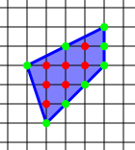
В = 7, Г = 8,
В + Г/2 − 1 = 10
IV. Закрепление нового материала
№1
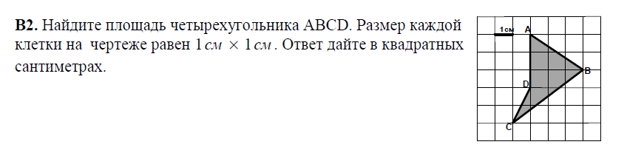
№2
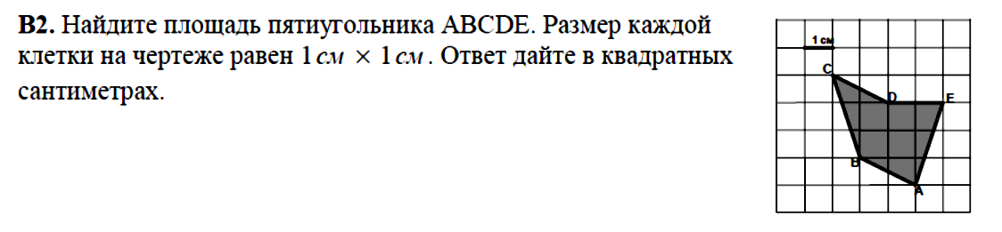
№3
№4
№5
№6
№7
№8
№ 9
V. Подведение итогов
подвести итог
Назвать формулу Пика
VI. Постановка домашнего задания

